滕州市界河镇人民政府
2024年政府信息公开工作年度报告

按照《中华人民共和国政府信息公开条例》和《国务院办公厅政府信息与政务公开办公室关于印发＜中华人民共和国政府信息公开工作年度报告格式＞的通知》（国办公开办函〔2021〕30号）以及有关文件要求，编制滕州市界河镇人民政府2024年度信息公开工作年度报告，全文由总体情况、主动公开、依申请公开、政府信息管理、政府信息公开平台建设、监督保障等六部分组成。本报告所列数据的统计时限自2024年1月1日起至2024年12月31日止。
一、总体情况
2024年，界河镇人民政府扎实推进政府信息公开工作，不断提升政府工作透明度，全年政府信息公开工作平稳有序，有效保障了公众的知情权、参与权和监督权。
1.主动公开方面。严格按照《条例》第二十条的规定，全面公开政府信息，及时准确传递政府声音，有效回应社会关切。通过滕州市政府信息公开、滕州市界河镇政府网站、微信公众号等多种途径，及时准确地公开政府信息，共累计更新发布政务信息3086篇，滕州市政府网站906篇，通过微信公众平台发布信息2134条，信息公开网站主动公开政府信息数46条。
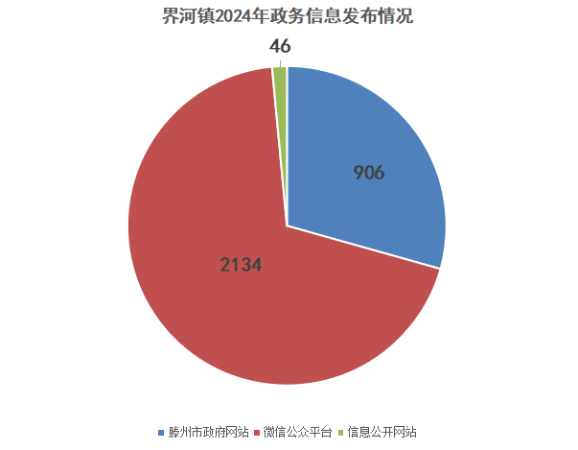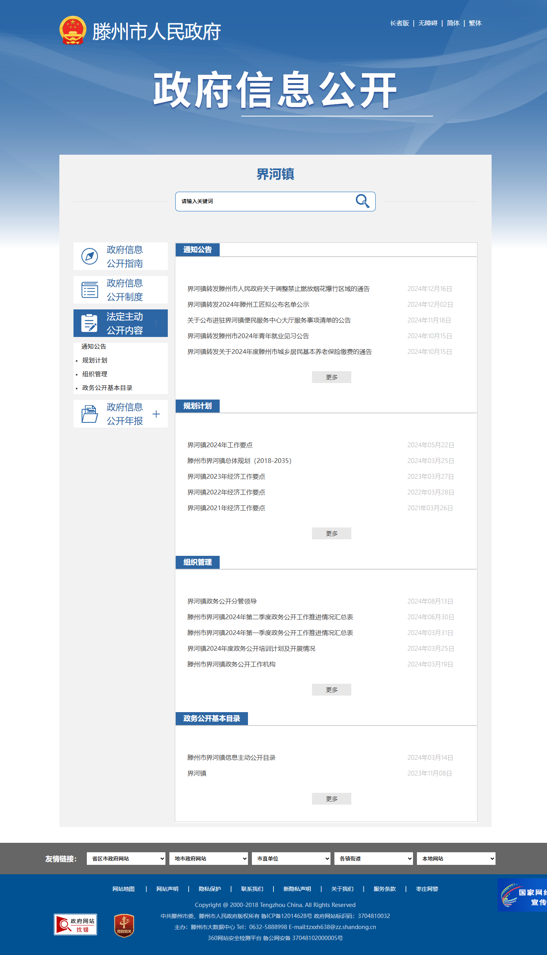
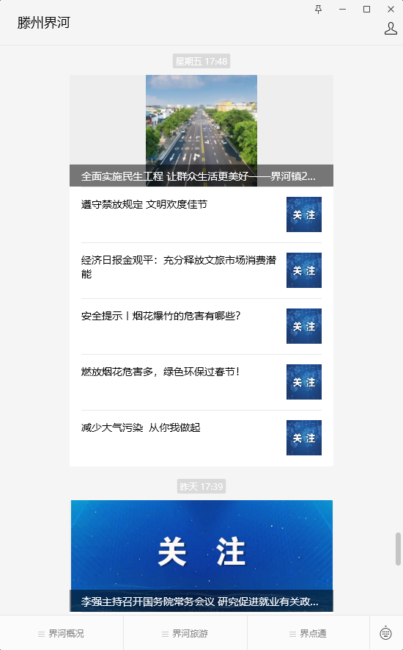

2.依申请公开工作方面。2024年，界河镇镇没有收到政府信息公开申请，数量与往年持平，没有因政府信息公开工作被申请行政复议、提起行政诉讼情况。
3.政府信息管理方面。进一步完善政府信息主动公开目录建设，确保各类政府信息的及时、准确、全面公开。建立了政府信息全生命周期管理制度，从信息的生成、存储、使用到销毁，都进行了严格规范，有效提升了信息管理效率。加强文件审核把关，严格落实政府信息公开保密审查制度，确保文件的合法性、规范性和信息安全，维护了政府工作的严肃性和权威性。
4.平台建设方面。严格按照《条例》要求，明确具体工作责任，确定专人负责公开事宜，加强网站集约化管理，优化网站专栏设置和内容维护，不定时更新政务信息。同时，加强了政务新媒体、线下公开渠道等各类公开平台的管理，确保信息发布的及时性和准确性。
5.监督保障方面。建立完善的政府信息公开监督保障机制，及时调整政务公开领导小组成员，增加经费投入。同时，还定期开展政府信息公开培训活动，提高了工作人员的业务能力和水平。
二、主动公开政府信息情况
第二十条第（一）项
信息内容 | 本年制发件数 | 本年废止件数 | 现行有效件数
规章 | 0 | 0 | 0
行政规范性文件 | 0 | 0 | 0
第二十条第（五）项
信息内容 | 本年处理决定数量
行政许可 | 0
第二十条第（六）项
信息内容 | 本年处理决定数量
行政处罚 | 0
行政强制 | 0
第二十条第（八）项
信息内容 | 本年收费金额（单位：万元）
行政事业性收费 | 0
三、收到和处理政府信息公开申请情况
（本列数据的勾稽关系为：第一项加第二项之和，  等于第三项加第四项之和） |  |  | 申请人情况
 |  |  | 自然人 | 法人或其他组织 |  |  |  |  |  |  | 总计
 |  |  | 自然人 | 商业企业 |  | 科研机构 |  | 社会公益组织 | 法律服务机构 | 其他
一、本年新收政府信息公开申请数量 |  |  | 0 | 0 |  | 0 |  | 0 | 0 | 0 | 0
二、上年结转政府信息公开申请数量 |  |  | 0 | 0 |  | 0 |  | 0 | 0 | 0 | 0
三、本年度办理结果 | （一）予以公开 |  | 0 | 0 |  | 0 |  | 0 | 0 | 0 | 0
三、本年度办理结果 | （二）部分公开（区分处理的，只计这一情形，不计其他情形） |  | 0 |  | 0 |  | 0 | 0 | 0 | 0 |  | 0
三、本年度办理结果 | （三）不予公开 | 1.属于国家秘密 | 0 |  | 0 |  | 0 | 0 | 0 | 0 |  | 0
三、本年度办理结果 | （三）不予公开 | 2.其他法律行政法规禁止公开 | 0 |  | 0 |  | 0 | 0 | 0 | 0 |  | 0
三、本年度办理结果 | （三）不予公开 | 3.危及“三安全一稳定” | 0 | 0 |  | 0 |  | 0 | 0 | 0 | 0
三、本年度办理结果 | （三）不予公开 | 4.保护第三方合法权益 | 0 | 0 |  | 0 |  | 0 | 0 | 0 | 0
三、本年度办理结果 | （三）不予公开 | 5.属于三类内部事务信息 | 0 | 0 |  | 0 |  | 0 | 0 | 0 | 0
三、本年度办理结果 | （三）不予公开 | 6.属于四类过程性信息 | 0 | 0 |  | 0 |  | 0 | 0 | 0 | 0
三、本年度办理结果 | （三）不予公开 | 7.属于行政执法案卷 | 0 | 0 |  | 0 |  | 0 | 0 | 0 | 0
三、本年度办理结果 | （三）不予公开 | 8.属于行政查询事项 | 0 | 0 |  | 0 |  | 0 | 0 | 0 | 0
三、本年度办理结果 | （四）无法提供 | 1.本机关不掌握相关政府信息 | 0 | 0 |  | 0 |  | 0 | 0 | 0 | 0
三、本年度办理结果 | （四）无法提供 | 2.没有现成信息需要另行制作 | 0 | 0 |  | 0 |  | 0 | 0 | 0 | 0
三、本年度办理结果 | （四）无法提供 | 3.补正后申请内容仍不明确 | 0 | 0 |  | 0 |  | 0 | 0 | 0 | 0
三、本年度办理结果 | （五）不予处理 | 1.信访举报投诉类申请 | 0 | 0 |  | 0 |  | 0 | 0 | 0 | 0
三、本年度办理结果 | （五）不予处理 | 2.重复申请 | 0 | 0 |  | 0 |  | 0 | 0 | 0 | 0
三、本年度办理结果 | （五）不予处理 | 3.要求提供公开出版物 | 0 | 0 |  | 0 |  | 0 | 0 | 0 | 0
三、本年度办理结果 | （五）不予处理 | 4.无正当理由大量反复申请 | 0 | 0 |  | 0 |  | 0 | 0 | 0 | 0
三、本年度办理结果 | （五）不予处理 | 5.要求行政机关确认或重新  出具已获取信息 | 0 | 0 |  | 0 |  | 0 | 0 | 0 | 0
三、本年度办理结果 | （六）其他处理 | 1.申请人无正当理由逾期不补正、行政机关不再处理其政府信息公开申请 | 0 | 0 |  | 0 |  | 0 | 0 | 0 | 0
三、本年度办理结果 | （六）其他处理 | 2.申请人逾期未按收费通知要求缴纳费用、行政机关不再处理其政府信息公开申请 | 0 | 0 |  | 0 |  | 0 | 0 | 0 | 0
三、本年度办理结果 | （六）其他处理 | 3.其他 | 0 | 0 |  | 0 |  | 0 | 0 | 0 | 0
三、本年度办理结果 | （七）总计 |  | 0 | 0 |  | 0 |  | 0 | 0 | 0 | 0
四、结转下年度继续办理 |  |  | 0 | 0 |  | 0 |  | 0 | 0 | 0 | 0
四、政府信息公开行政复议、行政诉讼情况
行政复议 |  |  |  |  | 行政诉讼
结果  维持 | 结果纠正 | 其他结果 | 尚未  审结 | 总  计 | 未经复议直接起诉 |  |  |  |  | 复议后起诉
 |  |  |  |  | 结果维持 | 结果纠正 | 其他  结果 | 尚未  审结 | 总计 | 结果维持 | 结果  纠正 | 其他  结果 | 尚未审结 | 总计
0 | 0 | 0 | 0 | 0 | 0 | 0 | 0 | 0 | 0 | 0 | 0 | 0 | 0 | 0
五、存在的主要问题及改进情况
2024年度，界河镇人民政府信息公开虽然做了大量工作，但也存在一些不足，如部分信息更新不够及时、部分公开渠道管理不够完善等。针对这些问题，我们将采取以下措施进行改进：一是加强信息更新频次，确保信息的时效性和准确性；二是加强公开渠道管理，优化信息发布流程；三是加强人员培训，提高工作人员的业务能力和水平，助力我镇信息公开工作再上新台阶。
六、其他需要报告的事项
1.收取信息处理费情况方面。2024年度，本单位未收取信息处理费；
2.落实上级年度政务公开工作要点情况。认真落实滕州市政府办公室制定的2024年度政务公开工作要点，扎实做好信息公开工作。
3.人大代表建议和政协提案办理情况方面。2024年度界河镇办理人大代表建议4件，已办结。
4.开展政务公开创新方面。持续推进政务公开，设置政务公开体验区，扎实开展政府开放日活动。
5.本单位政府信息公开工作年度报告数据统计需要说明的事项：无
6.其他有关文件专门要求通过政府信息公开工作年度报告予以报告的事项：无
7.本报告的电子版可在“中国滕州网”（http://www.tengzhou.gov.cn/）网站查询和下载。如对本报告有任何疑问，请与滕州市界河镇综合信息科联系。（地址：山东省滕州市界河镇人民政府综合信息科，联系电话：0632—2722028，电子邮箱：jiehe2722001@163.com）

